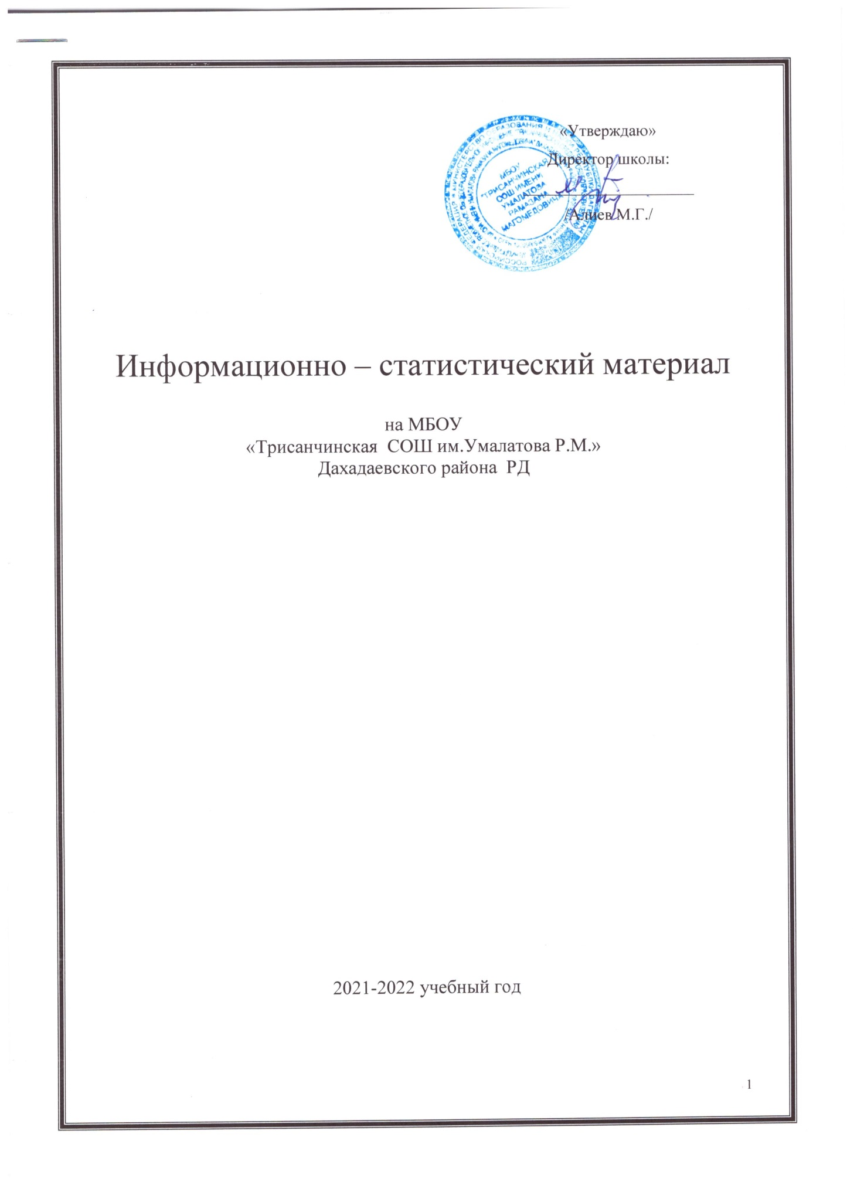

Опись

**документов находящихся в материале**

|  |  |  |
| --- | --- | --- |
| № | Наименование документов. | Стр. |
| 1 | **Сведения об образовательном учреждении** | 3 |
| 2 | **Список администрации, специалистов образовательного учреждения(учебно-воспитательного учреждения открытого типа) и сотрудников горрайоргана, обслуживающих данную территорию** | 4 |
| 3 | **Характеристика образовательного учреждения**  **(учебно-воспитательного учреждения открытого типа)** | 5 |
| 4 | **П Л А Н**  **совместных профилактических мероприятий по предупреждению правонарушений и преступлений среди учащихся на 2021\2022 учебный год.** | 6-7 |
| 5 | **Список учащихся (воспитанников), состоящих на учете ПНД** | 7 |
| 6 | **Список неблагоприятных родителей, отрицательно влияющих на детей, состоящих на учете в ПДН** | 7 |
| 7 | **Список учащихся(воспитанников),и неблагополучных родителей или иных законных представителей состоящих на внутри школьном учете** | 7 |
| 8 | **Состояние правопорядка в образовательном (учреждении учебно-воспитательного учреждения открытого типа)** | 8 |
| 9 | **Список общественных объединений**  **(родительские комитеты, совет профилактики, попечительский совет)** | 8 |
| 10 | **Правоохранительной направленности с указанием руководителя состава участников и приложением документов, регламентирующих деятельность** | 9 |
| 11 | **Список кружков и секций (платных/бесплатных)** | 9-10 |
| 12 | **Правовая пропаганда** | 10-11 |
| 13 | **Сведения о вопросах ,рассматриваемых на заседаниях Совета профилактики образовательного учреждения, и принятых решениях** | 11 |
| 14 | **Характеристика образовательного учреждения на готовность к противодействию терроризму и действиям при чрезвычайных обстоятельствах.** | 11 |

**1.Сведения об образовательном учреждении**

1.**Наименование** **ОУ**: муниципальное бюджетное общеобразовательное учреждение «Трисанчинская СОШ им.Умалатова Р.М.».

Дахадаевского района РД

2.**Юридический адрес, адрес фактического местонахождения:** 368585 Республика Дагестан, Дахадаевский район, село Трисанчи.

3.Телефон, факс 8-961-584-67-77

4.Перечень объектов, расположенных в микрорайоне образовательного учреждения:

- МБОУ «Трисанчинская СОШ им.Умалатова Р.М.». расположена на территории Дахадаевского района, расстояние до районного центра с. Уркарах – 12 км, до железнодорожной станции – 37 км.

Школа располагается в центре с. Трисанчи, рядом с жилыми домами. Расстояние от дороги до школы – 800 метров.

- лесной массив имеется

- строительные объекты имеются.

- кафе, бары, рестораны: отсутствуют

- иные объекты: имеется подстанция

1. **Список администрации, специалистов образовательного учреждения (учебно-воспитательного учреждения открытого типа) и сотрудников горрайоргана, обслуживающих данную территорию**

|  |  |  |  |  |
| --- | --- | --- | --- | --- |
| № п/п | Должность | ФИО  дата рождения | Рабочий телефон | Примечание |
| Сотрудники образовательного учреждения | | | | |
| 1 | Директор | Алиев Магомедгаджи Гаджикурбанович | 8-961-584-67-77 |  |
| 2 | Заместитель по УВР | Гапизов Аскандар Ибиевич | 8-909-478-13-07 |  |
| 3 | Заместитель по ВР | Магомедова Асият Хасбуллаевна | 8-963-410-56-54 |  |
| Сотрудники МО МВД России «Дахадаевский» | | | | |
| 6 | Инспектор ПДН | Сулейманов Сапигулла Магомедсаидович | 89637967728 |  |
| 7 | Участковый уполномоченный полиции | Мирзаев Аммакади Раджабович | 8 967 934 77 71 |  |
| 8 | Оперуполномоченный уголовного розыска | Арабов Арсен Гаджиевич | 89673955322 |  |

1. **Характеристика образовательного учреждения**

**(учебно-воспитательного учреждения открытого типа)**

|  |  |  |  |
| --- | --- | --- | --- |
| Содержание | Учебный год 2019-2020 г | Учебный год 2020-2021 г | Учебный год 2021-2022 г. |
| 1 | 2 | 3 | 4 |
| Общая численность учащихся (воспитанников) на начало учебного года | 160 | 150 | 158 |
| Количество несовершеннолетних, состоящих на учете в ПДН | - | - | - |
| Количество родителей, отрицательно влияющих на детей: состоящих на учете в ПДН лишенных родительских прав | - | - | - |
| Количество семей:  -малообеспеченных  -многодетных | -  40 | -  38 | -  40 |
| Количество опекаемых учащихся (воспитанников) опекунов | 4 | 4 | 3 |
| Количество учащихся проживающих в детских домах, интернатах, приютах | - | - | - |

«Утверждаю»

Директор СОШ :

________________

/Магомедов М. М. /

«Утверждаю» «Утверждаю»

Директор школы: Начальник ОМВД России

по Дахадаевскому району

__________/Алиев М.Г./подполковник вн.службы

____________Ахмедов С.А.

**4 . План совместных мероприятий по профилактике правонарушений**

План

по улучшению работы среди несовершеннолетних

и усилению борьбы с  безнадзорностью и преступностью

на 2021-2022  учебный год

|  |  |  |  |
| --- | --- | --- | --- |
| № | Мероприятия | Ответственные | Сроки проведения |
| 1 | Семинар-совещание классных руководителей с включением вопроса об  усилении правового воспитания | администрация | ноябрь |
| 2 | Совещание родительского комитета по вопросам о состоянии усиления борьбы с правонарушениями среди школьников | директор | сентябрь |
| 3 | Собрание старшеклассников по теме «Наши права и обязанности» | кл.рук-ли, | октябрь |
| 4 | Изучать индивидуальные особенности «трудных» и условия их жизни в семье, обеспечить эффективное шефство над подростками, склонными к правонарушениям | учителя, кл.рук-ли | системат. |
| 5 | Составить план работы с «трудными» | Администрация ПДН, УУП | нач. уч. года |
| 6 | Шире вовлечь учащихся в кружки | рук-ли кружков | Сентябрь-октябрь |
| 7 | Тщательно выявлять причины неуспеваемости уч-ся и оказывать им соответствующую помощь | администрация | систематич. |
| 8 | Повысить требовательность к кл.рук-лям за состояние дисциплины учащихся в классах | администрация | системат. |
| 9 | Во всех классах разъяснить Устав школы, «Правила для учащихся», требовать их соблюдения | дирекция | системат. |
| 10 | Усилить правовое обучение школьников, организовать цикл бесед по вопросам правового воспитания | по планам кл.рук-лей, ПДН, УУП | 1 р.в квартал. |
| 11 | Провести собрание трудных детей с приглашением родителей | дирекция | 1 раз в квартал |
| 12 | Вести учет «трудных» | кл.рук-ли, ПДН | системат. |
| 13 | Участвовать на  районной олимпиаде по праву, в конкурсах сочинений на правовую тему | учитель ист-ии, учителя русского языка | в течение года |
| 14 | Организовать встречи с работниками правоохранительных органов, ИДН | администрация | 1 раз в квартал |
| 15 | Проведение разъяснительной работы среди учащихся по предупреждению экстремизма с приглашением представителей правоохранительных органов:   1. Гражданская и уголовная ответственность за проявление экстремизма,   Экстремизм – антисоциальное явление. | Администрация. ПДН, УУП | 1 раз в квартал |
| 16 | Диагностическая работа с целью исследования личностных свойств толерантности у учащихся. | Кл.руковод-ли. ПДН, УУП | 1 раз в квартал |

1. **Список учащихся (воспитанников), состоящих на учете ПНД**

|  |  |  |  |  |  |  |  |
| --- | --- | --- | --- | --- | --- | --- | --- |
| № п/п | ФИО | Год рождения | Дата поступления в училище | Адрес проживания | Дата постановки, основание | Дата снятия с учета | Дом. телефон |
| - | - | - | - | - | - | - | - |

1. **Список неблагоприятных родителей, отрицательно влияющих на детей, состоящих на учете в ПДН**

|  |  |  |  |  |  |  |
| --- | --- | --- | --- | --- | --- | --- |
| № п/п | ФИО учащегося,  родителя (с указанием даты рождения) | Адрес проживания | Дата постановки на учет и причина | Занятость | Снят с учета | № телефона |
| - | - | - | - | - | - | - |

1. **Список учащихся (воспитанников),и неблагополучных родителей или иных законных представителей состоящих на внутри школьном учете**

|  |  |  |  |  |  |  |
| --- | --- | --- | --- | --- | --- | --- |
| № п/п | ФИО учащегося,  родителя (с указанием даты рождения) | Адрес проживания | Дата постановки на учет и причина | Занятость | Снят с учета | № телефона |
| - | - | - | - | - | - | - |

**8. Состояние правопорядка в образовательном учреждении**

**(учебно-воспитательного учреждения открытого типа)**

|  |  |  |  |
| --- | --- | --- | --- |
| Содержание | Учебный год 2018-2019 | Учебный год 2019-2020 | Учебный год 2020-2021 |
| Совершено преступлений в образовательном учреждении, (учреждении учебно-воспитательного учреждения открытого типа), из них:  - учащимися (воспитанниками)  - в отношении их | - | - | - |
| По видам |  |  |  |
|  |  |  |  |
|  |  |  |  |
| Совершено всего преступлений учащимися (воспитанниками) / количество привлеченных к уголовной ответственности лиц | 0/0 | 0/0 | 0/0 |
| Совершено всего общественно опасных деяний / количество участников | 0/0 | 0/0 | 0/0 |
| Доставлено в МОВД учащихся (воспитанников) за правонарушения / привлечено к административной ответственности | 0/0 | 0/0 | 0/0 |

**Список общественных объединений**

**(родительские комитеты, совет профилактики, попечительский совет)**

В образовательном учреждении созданы и функционируют следующие общественные объединения:

**Родительский комитет МБОУ «Трисанчинская СОШ им.Умалатова Р.М.»**

|  |  |  |
| --- | --- | --- |
| 1 | Шихшабекова И.А. | Председатель |
| 2 | Алиханова Хузаймат | Зам.председателя |
| 3 | Салихова Марзи | член |
| 4 | Алиханова Марина | член |
| 5 | Аммаева Райсат | член |

## 11.Правоохранительной направленности с указанием руководителя, состава участников и приложением документов, регламентирующих деятельность

***Нет***

**12.Список кружков и секций (платных/бесплатных)**

**ГРАФИК**

**КРУЖКОВЫХ ЗАНЯТИЙ МБОУ «Трисанчинская СОШ им.Умалатова Р.М.»**

**ЗА 2021-2022 учебный год**

|  |  |  |  |  |  |  |  |
| --- | --- | --- | --- | --- | --- | --- | --- |
| № | Название кружковых занятий | Количество часов в неделю | ФИО  кл.руководителей | Количество детей | класс | Расписание кружковых занятий | время |
| 1. |  |  |  |  |  |  | 15.00 |
| 2. |  |  |  |  |  |  | 15.00 |
| 3. |  |  |  |  |  |  | 15.00 |
| 4. |  |  |  |  |  |  | 15.00 |
| 5. |  |  |  |  |  |  | 15.00 |
| 6. |  |  |  |  |  |  | 15.00 |
| 7. |  |  |  |  |  |  | 15.00 |
| 8. |  |  |  |  |  |  | 15.00 |
| 9. |  |  |  |  |  |  | 15.00 |
| 10. |  |  |  |  |  |  | 15.00 |
| 11. |  |  |  |  |  |  | 15.00 |
| 12. |  |  |  |  |  |  | 15.00 |
| 13. |  |  |  |  |  |  | 15.00 |
| 14. |  |  |  |  |  |  | 15.00 |
| 15. |  |  |  |  |  |  | 15.00 |

**13.План правовой пропаганды**

|  |  |  |  |
| --- | --- | --- | --- |
| **№** | **Мероприятия** | **Сроки** | **Ответственный** |
| 1 | Тематические классные часы   * Правила поведения в школе * Права и обязанности школьников * Конституция РФ * Уроки нравственности * Алкоголь: мифы и реальность * Как сказать наркотикам «Нет!» * Твое здоровье * Откровенный разговор | В течение года (по воспитательным планам) | Классные руководители |
| 2 | Организация встречи обучающихся с участковым инспектором, с инспектором ПДН | Ноябрь | Администрация школы |
| 3 | Беседы по воспитанию негативного отношения подростков к курению, алкоголю, наркотикам. | В течение года | кл руководители |
| 4 | Беседы о правилах дорожного движения | В течение года | Кл руководители |
| 5 | Беседы по правилам поведения в общественных местах | В течение года | Кл рук, учитель ОБЖ |
| 6 | Проведение общественных родительских собраний по возрастным группам:   * Организация здорового образа жизни в семье * Подростковая наркомания * Как семейные ценности помогают противостоять давлению * Поддержка ребенка семьей | В течение года | Классные руководители |
| 7 | Работа с классными руководителями:   * Инструктаж «Симптомы распознавания и использования наркотиков» * Памятка педагогам на тему: «Правила повышения самооценки детей» * Диагностика уровня агрессивности обучающихся | Октябрь  Ноябрь  Сентябрь | Зам директора по ВР |
| 8 | Профилактическая работа с неблагополучными семьями | По четвергам в течение года | Зам дир по ВР,  Кл рук |
| 9 | Выявление учета, оказание правовой, социальной помощи детям, склонных к правонарушениям | В течение года | Кл рук |
| 10 | Организация рейдов по квартирам неблагополучных семей | 1 раз в месяц | Кл рук |
| 11 | Организация дежурства в вечернее время в общественных местах | Ежедневно в течение года | Администрация |
| 12 | Установить контроль за исполнением закона о продажи вино - водочных и табачных изделий несовершеннолетним | В течение года | Председатель род комитета |

**14.Сведения о вопросах, рассматриваемых на заседаниях Совета профилактики образовательного учреждения, и принятых решениях**

**ПЛАН**

**Работы органов**

**15 Характеристика образовательного учреждения**

**(учебно-воспитательного учреждения открытого типа) на готовность к противодействию терроризму и действиям при чрезвычайных обстоятельствах.**

* Здание школы каменное, двухэтажное;
* Имеется План-схема эвакуации;
* Имеется Схема оповещения на 1 этаже;
* Имеется КТС и мобильный телефон, ведется журнал;
* Имеются выходы: центральный – 1,эвакуационный – 3, спортивный зал -1
* Имеется противопожарная автоматизированная сигнализация (работает)
* Имеются огнетушители – 14;
* В дневное время посторонним свободный вход воспрещён, ведётся запись посещений в журнал регистрации посещений посторонними людьми; ответственный – дежурный техперсонал;
* Раздевалки после звонка на урок и до конца уроков не закрываются, контролируются дежурным учителем, техперсоналом
* В ночное время за сохранность школы и школьного имущества отвечает сторож;
* Имеются подсобные помещения: 1 склад;
* Котельная находится на территории школы;
* Вокруг школы имеется ограда, сетка